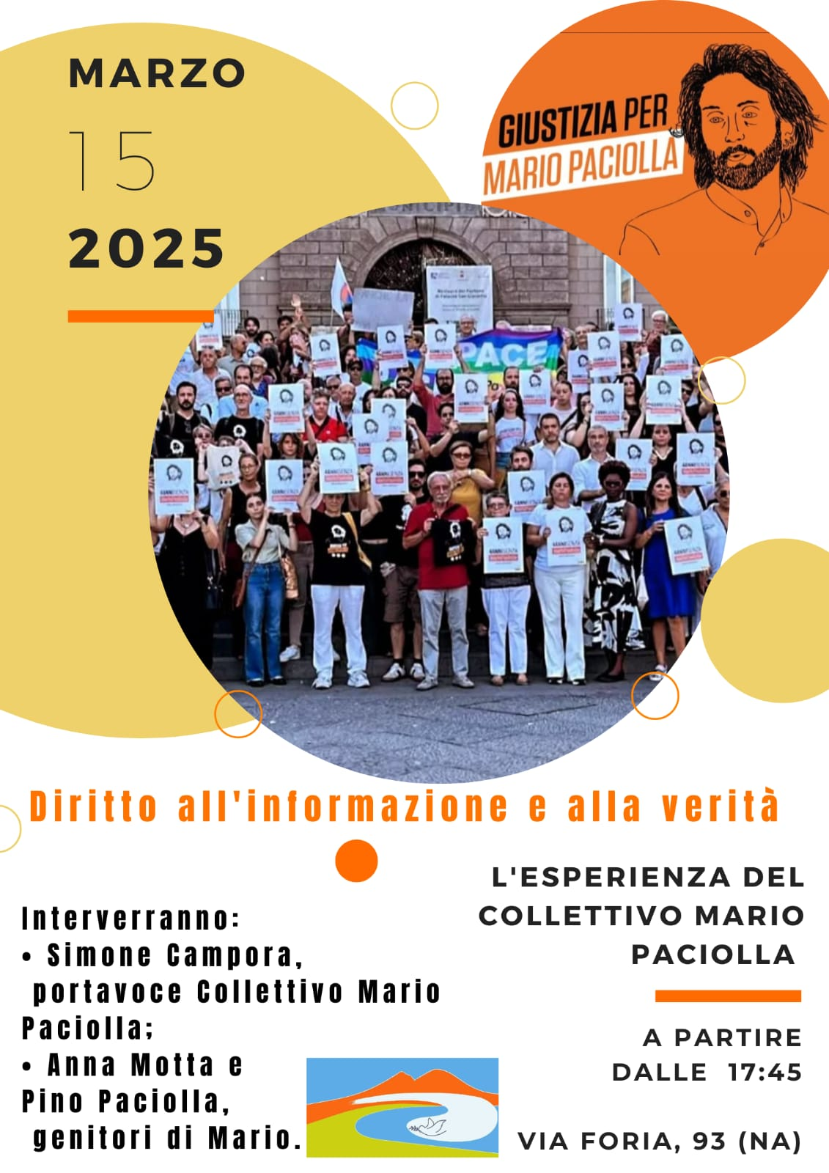

La storia di Mario Paciolla
Anna Motta

Mario era un giovane uomo, solare, innamorato della vita, dai molteplici interessi, professionista serio e scrupoloso, giornalista pubblicista, amante della lettura, conoscitore di varie lingue, viaggiatore, giocatore di basket, appassionato della musica e del ballo. Laureato all’Università “L’Orientale” di Napoli conseguendo la laurea triennale in lingue e culture comparate, inglese e indiano e una laurea magistrale in “relazioni e istituzioni dell’Asia e dell’Africa” entrambe ottenute con il massimo dei voti con la lode. Il suo curriculum e la sua formazione, dopo e durante il corso di laurea si sono focalizzati essenzialmente sull’apprendimento e la conoscenza dei diritti umani. Mario si trasferisce in Colombia a marzo 2016, dopo una lunga formazione iniziata a gennaio 2015 e terminata dopo un anno, con un progetto di cooperazione con le Brigate di Pace internazionale, questa è un’organizzazione non governativa che ha lo scopo di favorire la pace e la giustizia in quelle aeree del pianeta in cui vi sono conflitti e violazione dei diritti umani. Il ruolo di Mario, come per i suoi colleghi, è quello di accompagnatore protettivo; fa scorta disarmata ai difensori dei diritti umani, alle comunità, a tutti coloro che sono nel mirino della criminalità e della politica. In questo periodo Mario scrive come freelance per Limes con lo pseudonimo Astolfo Bergman. Collabora con Valerio Cataldi, giornalista di Rainews 24, alla realizzazione del programma televisivo “narcotica” e quando Papa Francesco fece visita alla Colombia, nel 2017 Mario, con altri colleghi, si occupò dell’accoglienza e dei percorsi in sicurezza del pontefice. All’inizio del 2018 fu ricontattato dalle Nazioni unite, che già lo avevano cercato in passato, vista la sua esperienza sul campo nel paese per far parte della missione di verifica dell’ONU sugli accordi di pace tra FARC e governo colombiano, nell’agosto 2018 Mario, allo scadere del progetto con PBI, si trasferisce con la nuova Organizzazione a San Vicente del Caguàn. Questa è una zona molto difficile ai margini della foresta amazzonica, dove il conflitto era ancora molto aspro tanto da essere presidiato dall’ONU. Uno dei punti degli accordi di pace, è il reinserimento nella società delle persone che decidono di lasciare la guerriglia e remando per la pace è uno di quegli esempi che una seconda opportunità è possibile. A questo progetto lavora Mario e la sua squadra. Gli ex combattenti di Miravalle hanno cominciato a sognare il proprio futuro creando un progetto turistico nominato appunto Remando per la pace, diventando in seguito anche un progetto sportivo con la nascita di una squadra di rafting che dalla Colombia è arrivata ai campionati mondiali in Australia con il motto “imbracciamo i remi e non più i fucili”. Questa impresa umanitaria è stata possibile anche grazie a Mario che ha sostenuto, aiutato e spinto il gruppo. Il suo lavoro nella missione di verifica dell’ONU che è a san Vicente, oltre al reinserimento nella società di queste persone con un nuovo obiettivo di vita, si occupa della riqualificazione delle terre che un tempo erano coltivate a piantagioni illegali. In questo contesto, nonostante il suo impegno, Mario chiede di essere trasferito, non si trova bene con la squadra e anche noi, quando viene a trovarci in Italia, notiamo in lui un certo malcontento e scarso entusiasmo nel rientrare in Colombia. A dicembre 2019 Mario è con noi per trascorrere il Natale e approfitta in quel periodo di vacanza, per prendere contatti sia col la Croce Rossa che con FAO rendendo chiaro il suo intento di rientrare in Europa. Al momento della partenza per ritornare in Colombia ci confida che se L’ONU vorrà coinvolgerlo sarà costretto anticipatamente a interrompere il progetto, cosa davvero strana per il carattere di Mario serio e affidabile. Gli chiediamo spiegazioni ma lui, forse per non preoccuparci, sorvola la nostra domanda. Arriva la pandemia, ci sentiamo ogni settimana, solitamente la domenica sera verso le 21 ore italiane, lui è più preoccupato per noi che per se stesso in quanto lavorava in smart working. Approfitta del tempo libero di questo periodo per approfondire gli studi della lingua francese che già conosceva per aver svolto l’Erasmus a Parigi durante il periodo universitario ma desiderava conseguire un livello superiore di conoscenza per poterlo insegnare quando, a breve, sarebbe rientrato in Italia. Inoltre leggeva, si allenava facendo ginnastica in casa e ci raccontò che stava ultimando un racconto che aveva iniziato qualche tempo prima. A metà giugno ci comunica che potrebbe rientrare in Italia per un mese con un volo umanitario, poi egli stesso desiste considerando il lungo viaggio in aereo e i tempi di quarantena che avrebbe dovuto osservare al suo arrivo a Napoli. Inoltre il progetto era in scadenza ad agosto e sarebbe rientrato definitivamente a casa. Tutto inizia il giorno 11 luglio 2020 quando in un orario insolito, le 18 ore italiane circa, Mario ci telefona molto preoccupato e ci comunica di aver avuto un diverbio con l’organizzazione e che in qualche maniera gliela faranno “pagare”. Noi genitori ci allarmiamo ed io gli chiedo esplicitamente, con un messaggio, se fosse in pericolo di vita, se l’organizzazione può fargli qualcosa. Mi tranquillizza e noi intuiamo che le discussioni erano legate al futuro del suo lavoro e della sua carriera. Gli consigliamo di riappacificarsi coi superiori e nei giorni che seguono lo sentiamo preoccupato, ci dice che vuole ritornare in Italia e di non sentirsi più al sicuro in Colombia, che chiuderà il progetto in anticipo e che non vuole più sentire parlare di ONU. La sua preoccupazione (lo capiremo solo dopo) era un lucido timore che per lui ci fosse già un triste destino segnato. In quei giorni la sua preoccupazione aumenta perché ci dice che i documenti necessari alla sua partenza dall’Organizzazione tardano ad arrivare e lui ha solo due possibilità di rientro, trattandosi di voli umanitari, il giorno 17 o il 20 luglio. Ci comunica successivamente che prederà il volo del giorno 20 da Bogotà con scalo a Parigi. Il giorno 13 luglio chiude il conto colombiano, restituisce gli attrezzi ginnici che aveva noleggiato per tenersi in forma e avverte il proprietario di casa che lascerà l’appartamento perché sta rientrando a Napoli. In tutte queste incombenze che risolve prima della partenza, non annulla spotify, chiaro segno che Mario vuole continuare ad ascoltare musica, prepara la valigia e tutto ciò che gli serve per viaggiare. Di quella notte del 14 luglio sappiamo tutto ciò che afferma la realtà è che quando ha deciso di rientrare in Italia con un volo umanitario delle Nazioni Unite, unica possibilità durante la pandemia, perché non si sentiva più al sicuro in Colombia, alle 24 circa (ore italiane) ha acquistato un biglietto che lo avrebbe riportato a casa, ha avvertito l’ambasciata che a breve avrebbe lasciato il Paese e che dopo circa 2 ore più tardi sarebbe morto. Se fosse andato tutto liscio, invece, il 15 luglio una macchina dell’ONU lo avrebbe accompagnato a Florenzia per poi raggiungere Bogotà e il giorno 20 luglio sarebbe finalmente partito per l’Italia. Ma così non è andata. La mattina del 15 luglio alle ore 9 colombiane l’addetto alla sicurezza Cristian Thompson, ex sottufficiale dell’esercito colombiano e una collega della squadra di Mario si sono recati a casa sua, Mario stranamente non risponde e conoscendo la sua puntualità, capiscono che qualcosa non quadrava pertanto chiedono le chiavi di riserva al proprietario e l’addetto alla sicurezza dice alla ragazza di entrare nell’appartamento. Mario viene ritrovato morto con i polsi tagliati e insanguinati sospeso con un lenzuolo avvolto intorno al collo con nodi sofisticati molto particolari e strani, con i piedi che toccano al suolo ed una sedia non caduta rivolta con lo schienale verso il corpo. Quando arriva la polizia Tompson era già entrato nell’appartamento prelevando computer e telefonino di lavoro ed un mouse con macchie di sangue che, come rivela Julieta Duque giornalista d’inchiesta colombiana e amica di Mario, verrà ritrovato nell’ufficio di Bogotà lavato con acqua e sapone. Da subito senza ancora nessuna perizia medico-legale la morte di Mario viene derubricata come suicidio. Quando la legale dell’ONU, il giorno 15 luglio alle ore 18 circa ore italiane si è messa in contatto con noi per darci la notizia della morte, abbiamo pensato subito ad un malore ma poi aggiunge che si era suicidato e come se non bastasse ci pone una domanda che supera il limite dell’assurdo oltre che dell’umano se volevamo la restituzione del corpo di nostro figlio. Da subito abbiamo avuto la certezza che Mario era stato ucciso. Presi dalla disperazione abbiamo chiamato la Farnesina che non era a conoscenza di nessuna morte di un connazionale all’estero. Successivamente siamo riusciti a contattare l’ambasciatore che a distanza di ore ancora non sapeva della morte di un italiano tanto da dover chiedere conferma al console che a sua volta ha dovuto informarsi e solo a serata inoltrata ci è giunta la notizia ufficiale. Intanto sui social alle ore 19, quindi mezz’ora dopo la telefonata, correva la notizia della morte di un italiano con la foto di Mario che parlava di suicidio. Sono troppe le domande le azioni e le dinamiche che restano da chiarire, in particolar modo la compromissione degli oggetti ritrovati sulla scena del crimine, si perché a 48 ore della morte di Mario l’addetto alla sicurezza Cristian Thompson si reca nell’appartamento privato di Mario con due donne, lo fa ripulire meticolosamente con candeggina per cancellare ogni traccia di sangue e butta in discarica alcuni oggetti tra cui, un materassino sporco di sangue, oggetti che oggi sarebbero sicuramente utili all’indagine. Sul corpo vengono effettuate due autopsie in Colombia e in Italia questa refertata dal Dott Fineschi, con i risultati finali decisamente contrastanti tra di loro. Dopo il ritrovamento del corpo sia in Colombia che in Italia si indaga per omicidio ma prima in Colombia nell’agosto 2022 e successivamente in Italia il 19 ottobre 2022 con le stesse motivazioni dopo solo 27 mesi di indagini e una vicenda così complessa, viene chiesta l’archiviazione del caso per suicidio. Il 16 maggio 2023 le nostre avvocate Alessandra Ballerini ed Emanuela Motta, supportate anche dalle perizie tecniche che dimostrano chiaramente che invece si tratta di un omicidio, chiedono che ci siano ulteriori accertamenti su elementi importanti non considerati. Il 27 ottobre 2023 la giudice accorda il proseguimento delle indagini con indicazioni precise su cosa esaminare. In questa triste vicenda nulla è stato applicato secondo le regole internazionali di tutela dei diritti umani, tutti i protocolli dell’ONU sono stati disattesi e violati. Noi genitori ma anche tutti coloro che hanno incrociato la vita di Mario non hanno mai creduto al suicidio ma a un evidente omicidio. Dopo la morte di nostro figlio si è costituito subito un collettivo di amici che ha dato vita a Giustizia per Mario Paciolla che insieme a noi percorre l’Italia e informa attraverso i social, circa il difficile percorso di Verità e Giustizia.

